ПРОГРАММА МЕРОПРИЯТИЙ

МЕЖРЕГИОНАЛЬНОГО ФЕСТИВАЛЯ

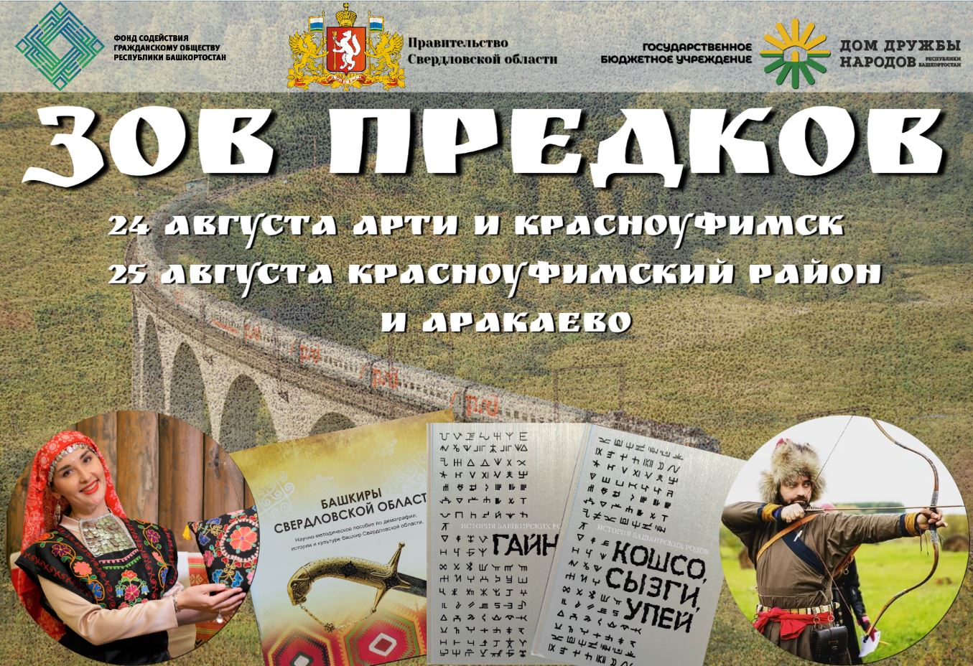

24-25 августа 2021 г. Свердловская область
ДВУХДНЕВНАЯ ПРОГРАММА МЕРОПРИЯТИЙ
МЕЖРЕГИОНАЛЬНОГО ФЕСТИВАЛЯ «ЗОВ ПРЕДКОВ»
Возможны изменения в программе
Изменения в программе через Светлану Ринатовну Кульмурзину,
руководителя филиала ГБУ Дом дружбы народов РБ
Башкирского историко-культурного центра в Свердловской области
+79028728789 svetlanarinatovna@bk.ru

24 АВГУСТА 2021 ВТОРНИК
МЕСТО ПРОВЕДЕНИЯ: Артинский ГО Свердловской области
МАОУ АГО «Центр дополнительного образования»
п.Арти, ул.Ленина, 75 или парк в зависимости от погодных условий
ЗАКРЫТОЕ МЕРОПРИЯТИЕ

Принимающая сторона:
- Заместитель главы Артинского городского округа по социальным вопросам Сергей Анатольевич Токарев +7 (34391) 21477, 21904 arti21519@mail.ru
- Директор МАОУ АГО «Центр дополнительного образования» Татьяна Анатольевна Чебыкина mboy_cdt@mail.ru

Информационная поддержка от Артинский ГО:
1. Газета «Артинские вести»
2. Сайт МАОУ АГО «Центр дополнительного образования»

Зрители:
Участники летнего городского лагеря МАОУ АГО «Центр дополнительного образования»
Педагоги и дети 7-14 лет (40 человек)

Для получения пропуска на территорию МАОУ АГО «Центра дополнительного образования» обязательное предоставление ПЦР-теста 3 дня или справки о вакцинировании.

Время | Мероприятие | Ответственные
9.00-10.00 | Встреча с участниками фестиваля.  Завтрак или чай-кофе по возможности.  Подготовка площадок:  - зона для спикеров лекции,  - места для слушателей,  - выставка исторических луков и стрел,  - выставка стилизованных национальных башкирских этнических украшений,  - выставка тамбурной вышивки,  - выставка книг Башкирского издательства «Китап» имени Зайнаб Биишевой. | Токарев С.А.  Чебыкина Т.А.  Иксанова Н.С.  Кульмурзина С.Р.
10.00-10.05 | Приветствие участников.  Церемония открытия Межрегионального фестиваля “Зов предков” в п.Арти. | Токарев С.А.  Чебыкина Т.А.  Иксанова Н.С.  Кульмурзина С.Р.
10.05-10.10 | Подписание соглашения о сотрудничестве между ГБУ Дом дружбы народов Республики Башкортостан и Артинским городским округом | Глава Артинского ГО Константинов Андрей Андреевич либо уполномоченное лицо  И.о. директора ГБУ Дом дружбы народов РБ Мирхайдарова Гульназ Гиндулловна
10.10-11.00 | Лекция о башкирской истории и выдающихся личностях  ОНЛАЙН подключение спикеров | К.и.н. Хамидуллин С.И.  Краевед Бахтиев Р.Р. (список спикеров уточняется)
11.00-11.25 | Презентация научно-методического пособия по демографии, истории и культуре башкир Свердловской области “Башкиры Свердловской области” | Иксанова Н.С.
11.25-11.30 | Вручение научно-методического пособия по демографии, истории и культуре башкир Свердловской области в дар учреждениям Артинского ГО согласно предоставленному списку | Иксанова Н.С.  Кульмурзина С.Р.
11.30-12.00 | Лекция о башкирском костюме и мастер-класс по изготовлению нагрудника | Сабитова Р.Х.
12.00-12.15 | Вручение благодарственных писем от ГБУ Дом дружбы народов Республики Башкортостан за участие в межрегиональном фестивале “Зов предков” согласно предоставленному списку | Иксанова Н.С.  Кульмурзина С.Р.
12.15-13.00 | Если делаем в парке!!!  Мастер-класс по стрельбе из исторического лука  Желающие потренироваться в стрельбе цена участия 6 стрел 100 руб. | Корюкин А.Д.
10.00-12.30 | Выставки:  - Выставка-продажа книг Башкирского издательства “Китап” имени Зайнаб Биишевой  - Выставка изделий с тамбурной вышивкой мастериц из с.Белянка Белокатайского района Республики Башкортостан  Если делаем в парке!!!  - Выставка-продажа луков и стрел  - Выставка-продажа стилизованных национальных башкирских этнических украшений | Саубанов Р.Р.  Корюкин А.Д.  Якупова Г.Ш.
12.30-13.00 | Демонтаж выставки  Отъезд
Дата и время по согласованию | Демонстрация фильмов:  - Сестренка по повести Мустая Карима  - Первая республика  - Бабич | Чебыкина Т.А.

24 АВГУСТА 2021 ВТОРНИК
МЕСТО ПРОВЕДЕНИЯ: ГО Красноуфимск Свердловской области
МАУ Центр культуры и досуга
г.Красноуфимск, ул.Советская, 42
ОТКРЫТОЕ МЕРОПРИЯТИЕ
Приглашаем к участию всех желающих!

Принимающая сторона:
- Заместитель директора по творческой работе МАУ ЦКиД ГО Красноуфимск Оксана Александровна Коремина
- Ведущий методист МАУ ЦКиД ГО Красноуфимск Елена Михайловна Плеканчук

Информационная поддержка ГО Красноуфимск:
- Сайт МАУ ЦКиД ГО Красноуфимск https://ckid-kruf.ru/
- Ведущий новостной сайт https://ksk66.ru/
- Прямая трансляция в социальных сетях Учреждения:
  - ВКонтакте https://vk.com/ckidkruf
  - Одноклассники https://ok.ru/group/56183477370892

Зрители:
МБУ ДО «Детская школа искусств им. П.И. Осокина» ГО Красноуфимск
МБУ «Красноуфимский краеведческий музей» ГО Красноуфимск
МАУ ЦКиД ГО Красноуфимск
МАУ по работе с молодежью «Центр творчества детей и молодежи» ГО Красноуфимск
Красноуфимский филиал ГАПОУ Свердловской области «Уральский железнодорожный техникум»
Отделение рукопашного боя МАУ СШ “Лидер”
Свободный вход для всех желающих

Время | Мероприятие | Ответственные
14.00-15.00 | Встреча с участниками фестиваля.  Обед или чай-кофе по возможности.  Подготовка площадок:  - зона для спикеров лекции,  - места для слушателей,  - выставка исторических луков и стрел,  - выставка стилизованных национальных башкирских этнических украшений,  - выставка тамбурной вышивки,  - выставка книг Башкирского издательства «Китап» имени Зайнаб Биишевой. | Коремина О.А.  Иксанова Н.С.  Кульмурзина С.Р.
15.00-15.05 | Приветствие участников.  Церемония открытия Межрегионального фестиваля “Зов предков” в Красноуфимске | Коремина О.А.  Иксанова Н.С.  Кульмурзина С.Р.
15.05-15.10 | Творческий номер  «Башкирский танец» Образцовый коллектив студия-эстрадного танца «Джаз-импровиз» художественный руководитель Илюшкина Е.Г. | Коремина О.А.
15.10-15.15 | Подписание соглашения о сотрудничестве между ГБУ Дом дружбы народов Республики Башкортостан и городским округом Красноуфимск | Глава ГО Красноуфимск Конев Михаил Александрович либо уполномоченное лицо  И.о. директора ГБУ Дом дружбы народов РБ Мирхайдарова Гульназ Гиндулловна
15.15-16.00 | Лекция о башкирской истории и выдающихся личностях  ОНЛАЙН подключение спикеров | К.и.н. Хамидуллин С.И.  Краевед Бахтиев Р.Р.  (список спикеров уточняется)
16.00-16.25 | Презентация научно-методического пособия по демографии, истории и культуре башкир Свердловской области “Башкиры Свердловской области” | Иксанова Н.С.
16.25-16.30 | Вручение научно-методического пособия по демографии, истории и культуре башкир Свердловской области в дар учреждениям ГО Красноуфимск согласно предоставленному списку | Иксанова Н.С.  Кульмурзина С.Р.
16.30-17.00 | Лекция о башкирском костюме и мастер-класс по изготовлению нагрудника | Сабитова Р.Х.
17.00-17.15 | Вручение благодарственных писем от ГБУ Дом дружбы народов Республики Башкортостан за участие в межрегиональном фестивале “Зов предков” согласно предоставленному списку | Иксанова Н.С.  Кульмурзина С.Р.
17.15-17.30 | Творческие номера  1. Башкирский танец «Шаль вязала» танцевальный коллектив «Мечта» руководитель Дворникова И.А  2. Башкирская народная песня «Гульназира» исполняет Тахаева Анфиса  3. Башкирская народная песня «Тэяляшкяй» исполняет Тахаева Анфиса | Коремина О.А.
17.30-20.00 | Мастер-класс по стрельбе из исторического лука  Желающие потренироваться в стрельбе цена участия 6 стрел 100 руб. | Корюкин А.Д.
17.30-18.30 | Мастер-класс по национальной борьбе корэш | Минимахметов Ф.Х.
18.30-20.00 | Концерт Сибайского концертно-театрального объединения Республики Башкортостан | Иксанова Н.С.
15.00-20.00 | Выставки:  1. Выставка-продажа книг Башкирского издательства “Китап” имени Зайнаб Биишевой  2. Выставка-продажа луков и стрел  3. Выставка-продажа стилизованных национальных башкирских этнических украшений  4. Выставка изделий с тамбурной вышивкой мастериц из с.Белянка Белокатайского района Республики Башкортостан | Саубанов Р.Р.  Корюкин А.Д.  Якупова Г.Ш.
20.00-21.00 | Демонтаж выставки  Ужин или чай-кофе  Отъезд в гостиницу г.Красноуфимск | Иксанова Н.С.
Дата и время по согласованию | Демонстрация фильмов:  - Сестренка по повести Мустая Карима  - Первая республика  - Бабич | Коремина О.А.

25 АВГУСТА 2021 СРЕДА
МЕСТО ПРОВЕДЕНИЯ: ГО Красноуфимск Свердловской области
г.Красноуфимск, пересечение улиц Салавата Юлаева и Кирпично-Заводская
ОТКРЫТОЕ МЕРОПРИЯТИЕ
Приглашаем к участию всех желающих!

Принимающая сторона:
- Администрация ГО Красноуфимск
- Администрация МО Красноуфимский округ

Информационная поддержка от ГО Красноуфимск и МО Красноуфимский округ:
- Сайты
- СМИ от ГО Красноуфимск и МО Красноуфимский округ

Время | Мероприятие | Ответственные
9.00-9.30 | Посещение памятника башкирского национального героя (батыра) и поэта-сказителя Салавата Юлаева.  Торжественное возложение цветов.  Памятник представляет собой обелиск из двухметрового гранита, на котором расположена мемориальная доска с изображением Салавата Юлаева на коне и надпись «450-летию добровольного вхождения башкир в состав России».  Идеологом и вдохновителем создания памятника выступила президент РОО “Свердловский областной башкирский центр” Фаима Фахритдиновна Юсупова. Спонсором монумента выступил президент компании ЗАО «Дельрус» Юлай Басырович Магадеев.  Реализация проекта создания памятника - администрация г. Красноуфимска.  Эскиз был сделан с памятника Салавату Юлаеву в Уфе скульптора Сосланбека Дафаевича Тавасиева.  Место для памятника выбрано не случайно. Согласно историческим документам в 1774 году во время Пугачевского восстания Салават Юлаев побывал в Красноуфимске 3 раза. Первый раз, когда он пришел с отрядом в 900 человек, жители сами открыли ворота красноуфимской крепости и встретили его как освободителя. Юлаев провел в городе демократические преобразования, сменил городское руководство.  Памятник стоит на улице Салавата Юлаева – там, где более 200 лет назад поставил свою юрту герой башкирского народа. | Приглашенные лица от Администрации ГО Красноуфимск и МО Красноуфимский округ  Иксанова Н.С.  Кульмурзина С.Р.

25 АВГУСТА 2021 СРЕДА
МЕСТО ПРОВЕДЕНИЯ: МО Красноуфимский округ Свердловской области
Дом культуры «Маяк»
Свердловская область, Красноуфимский район, д.Приданниково, ул.Первомайская, 1а
ОНЛАЙН МЕРОПРИЯТИЕ
ПРЯМОЙ ЭФИР В СОЦИАЛЬНОЙ СЕТИ ВКОНТАКТЕ И YOUTUBE КАНАЛЕ

Принимающая сторона:
- Начальник отдела культуры и туризма Администрации МО Красноуфимский округ Николай Леонидович Шаньгин 8 (34394) 2-24-25

Информационная поддержка от МО Красноуфимский округ:
- Сайт
- СМИ от МО Красноуфимский округ

Зрители:
ОНЛАЙН пригласить работников учреждений образования и культуры Свердловской области (образовательных учреждений, библиотек, музеев и пр.)
ОЧНО только сотрудники ОЦМ Маяк и организаторы

Время | Мероприятие | Ответственные
09.30-10.00 | Встреча с участниками фестиваля.  Завтрак или чай-кофе по возможности  Подготовка площадок:  - зона для спикеров,  - локации для проведения мастер-классов | Шаньгин Н.Л.  Иксанова Н.С.  Кульмурзина С.Р.
10.00-10.05 | Приветствие участников.  Церемония открытия Межрегионального фестиваля “Зов предков” в МО Красноуфимский округ | Шаньгин Н.Л.  Иксанова Н.С.  Кульмурзина С.Р.
10.05-10.10 | Подписание соглашения о сотрудничестве между ГБУ Дом дружбы народов Республики Башкортостан и МО Красноуфимский округ | Глава МО Красноуфимский округ Ряписов Олег Викторович  И.о. директора ГБУ Дом дружбы народов РБ Мирхайдарова Гульназ Гиндулловна
10.10-11.00 | Лекция о башкирской истории и выдающихся личностях  ОНЛАЙН подключение спикеров | К.и.н. Хамидуллин С.И.  Краевед Бахтиев Р.Р.  (список спикеров уточняется)
11.00-11.25 | Презентация научно-методического пособия по демографии, истории и культуре башкир Свердловской области “Башкиры Свердловской области” | Иксанова Н.С.
11.25-11.30 | Вручение научно-методического пособия по демографии, истории и культуре башкир Свердловской области в дар учреждениям МО Красноуфимский округ согласно предоставленному списку | Иксанова Н.С.  Кульмурзина С.Р.
11.30-12.00 | Лекция о башкирском костюме и мастер-класс по изготовлению нагрудника | Сабитова Р.Х.
12.00-12.30 | Онлайн показ выставок:  - Выставка книг Башкирского издательства “Китап” имени Зайнаб Биишевой  - Выставка луков и стрел  - Выставка стилизованных национальных башкирских этнических украшений  - Выставка изделий с тамбурной вышивкой мастериц из с.Белянка Белокатайского района Республики Башкортостан | Саубанов Р.Р.  Корюкин А.Д.  Якупова Г.Ш.
12.30-12.45 | Вручение благодарственных писем от ГБУ Дом дружбы народов Республики Башкортостан за участие в межрегиональном фестивале “Зов предков” согласно предоставленному списку | Иксанова Н.С.  Кульмурзина С.Р.
12.45-13.30 | Демонтаж выставки  Отъезд в с.Аракаево
Дата и время по согласованию | Демонстрация фильмов:  1. Сестренка по повести Мустая Карима  2. Первая республика  3. Бабич | Шаньгин Н.Л.

25 АВГУСТА 2021 СРЕДА
МЕСТО ПРОВЕДЕНИЯ: Нижнесергинский муниципальный район Свердловской области
МУК "Национальный культурный комплекс с.Аракаево"
ОТКРЫТОЕ МЕРОПРИЯТИЕ
Приглашаем к участию всех желающих!

Принимающая сторона:
- Директор МУК "Национальный культурный комплекс с.Аракаево" Губаев Салават Сагетдинович +79533800094 заслуженный деятель искусств республики Татарстан

Зрители:
Свободный вход для желающих

Информационная поддержка от Нижнесергинского муниципального района:
- Сайт
- СМИ

Время | Мероприятие | Ответственные
14.30-16.00 | Встреча с участниками фестиваля.  Обед или чай-кофе по возможности.  Подготовка площадок:  - зона для спикеров лекции,  - места для слушателей,  - выставка исторических луков и стрел,  - выставка стилизованных национальных башкирских этнических украшений,  - выставка тамбурной вышивки,  - выставка книг Башкирского издательства «Китап» имени Зайнаб Биишевой.  - мастер-класс по приготовлению баурсак | Губаев С.С.  Иксанова Н.С.  Кульмурзина С.Р.
16.00-16.05 | Приветствие участников.  Церемония открытия Межрегионального фестиваля “Зов предков” в Нижнесергинском муниципальном районе | Коремина О.А.  Иксанова Н.С.  Кульмурзина С.Р.
16.05-16.10 | Подписание соглашения о сотрудничестве между ГБУ Дом дружбы народов Республики Башкортостан и Нижнесергинским муниципальным районом | Глава МО Нижнесергинского муниципального района Петухов Михаил Васильевич либо уполномоченное лицо  И.о. директора ГБУ Дом дружбы народов РБ Мирхайдарова Гульназ Гиндулловна
16.10-17.00 | Лекция о башкирской истории и выдающихся личностях  ОНЛАЙН подключение спикеров | К.и.н. Хамидуллин С.И.  Краевед Бахтиев Р.Р.  (список спикеров уточняется)
17.00-17.25 | Презентация научно-методического пособия по демографии, истории и культуре башкир Свердловской области “Башкиры Свердловской области” | Иксанова Н.С.
17.25-17.30 | Вручение научно-методического пособия по демографии, истории и культуре башкир Свердловской области в дар учреждениям ГО Красноуфимск согласно предоставленному списку | Иксанова Н.С.  Кульмурзина С.Р.
17.30-18.00 | Лекция о башкирском костюме и мастер-класс по изготовлению нагрудника | Сабитова Р.Х.
18.00-18.15 | Вручение благодарственных писем от ГБУ Дом дружбы народов Республики Башкортостан за участие в межрегиональном фестивале “Зов предков” согласно предоставленному списку | Иксанова Н.С.  Кульмурзина С.Р.
18.15-20.00 | Мастер-класс по стрельбе из исторического лука  Желающие потренироваться в стрельбе цена участия 6 стрел 100 руб. | Корюкин А.Д.
18.15-20.00 | Мастер-класс по приготовлению баурсак | Кульмурзина С.Р.
 | Запрос на выступление творческого коллектива
16.00- 20.00 | Выставки:  1. Выставка-продажа книг Башкирского издательства “Китап” имени Зайнаб Биишевой  2. Выставка-продажа луков и стрел  3. Выставка-продажа стилизованных национальных башкирских этнических украшений  4. Выставка изделий с тамбурной вышивкой мастериц из с.Белянка Белокатайского района Республики Башкортостан | Саубанов Р.Р.  Корюкин А.Д.  Якупова Г.Ш.
20.00-21.00 | Демонтаж выставки  Ужин или чай-кофе  Отъезд
Дата и время по согласованию | Демонстрация фильмов:  - Сестренка по повести Мустая Карима  - Первая республика  - Бабич | Губаев С.С.

